Состав оргкомитета:
Председатель: Крутова И.В., кандидат педагогических наук, доцент кафедры теории и методики преподавания истории, обществознания и права ВГСПУ.
Зам. председателя: Чернуха О.А., доцент кафедры теории и методики преподавания истории, обществознания и права ВГСПУ, учитель истории и обществознания МОУ СШ № 33
Члены оргкомитета:
Ковешникова О.Т., доцент кафедры теории и методики преподавания истории, обществознания и права ВГСПУ;
Коренькова М.С. старший преподаватель кафедры теории и методики преподавания истории, обществознания и права ВГСПУ, учитель истории и обществознания МОУ лицей №5;
Лобченко Л.С., ассистент кафедры теории и методики преподавания истории, обществознания и права ВГСПУ.
ПРОГРАММА ПРОВЕДЕНИЯ СЕМИНАРА:
9:30-10:00 – регистрация участников
10:00 – 11:00 – выступления
11: 20 – 12:00 – мастер-классы (на выбор)
12:10 – 12:30 – подведение итогов

Выступления
- Крутова Ирина Владимировна, кандидат педагогических наук, доцент кафедры теории и методики преподавания истории, обществоведения и права ВГСПУ, учитель обществознания МБОУ СОШ № 35 г. Волжского: «Системно-деятельностный подход как основа организации урока истории и обществознания».
- Самоходкина Татьяна Викторовна, кандидат педагогических наук, доцент кафедры теории и методики преподавания истории, обществоведения и права ВГСПУ; Чернуха Оксана Анатольевна, доцент кафедры теории и методики преподавания истории, обществоведения и права ВГСПУ, учитель истории и обществознания МОУ СОШ № 33 г. Волгограда: «Организация групповой работы на уроке истории и обществознания».

Мастер-классы (на выбор)
- Пивоварова Юлия Ильинична, учитель истории и обществознания МОУ СОШ № 49 г. Волгограда: «Реализация деятельностного подхода в гражданско-правовом образовании в 9 классе»
- Джевела Татьяна Владимировна, учитель истории и обществознания МОУ СОШ № 35 г. Волгограда: «Проектная деятельность в обучении истории в 5-9 классе»
- Балдина Ирина Эдуардовна, учитель истории и обществознания МОУ СОШ № 20 г. Волгограда: «Компонент духовно-нравственного воспитания на уроках истории в 10 классе»
- Пономарева Любовь Алексеевна, учитель истории и обществознания МОУ гимназия № 14 г. Волгограда: «Элементы исследовательской деятельности на уроках истории в 7 классе»
- Загуменнов Дмитрий Алексеевич, МОУ лицей № 2 г.Волгограда «Использование ИКТ на уроках истории»
- Чернуха Оксана Анатольевна, к.п.н., доц. каф. ТиМПИОиП ВГСПУ, МОУ СШ № 33 г. Волгограда «Проектирование и достижение результатов обучения истории в 10-11 классах в рамках ФГОС»

Состав участников: учителя истории и обществознания образовательных учреждений г. Волгограда и Волгоградской области, преподавательский состав факультета истории и права ВГСПУ, студенты, магистранты, аспиранты ВГСПУ Федеральное государственное бюджетное образовательное учреждение
высшего профессионального образования
«Волгоградский государственный социально-педагогический университет»
Факультет истории и права
Кафедра теории и методики преподавания истории, обществоведения и права

МО учителей истории и обществознания Краснооктябрьского района г.Волгограда
МБОУ СОШ № 92 г. Волгограда

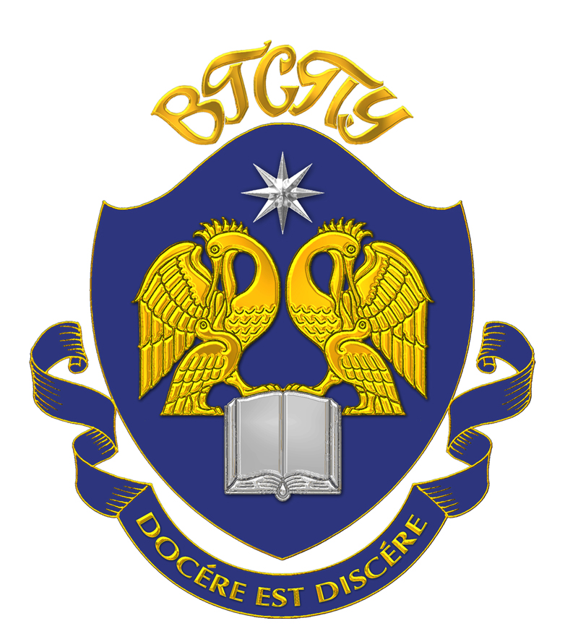

ПРОГРАММА

РЕГИОНАЛЬНОГО НАУЧНО-МЕТОДИЧЕСКОГО СЕМИНАРА
«Урок истории и обществознания в контексте требований ФГОС»

19 февраля 2015 г.

Волгоград 2015

